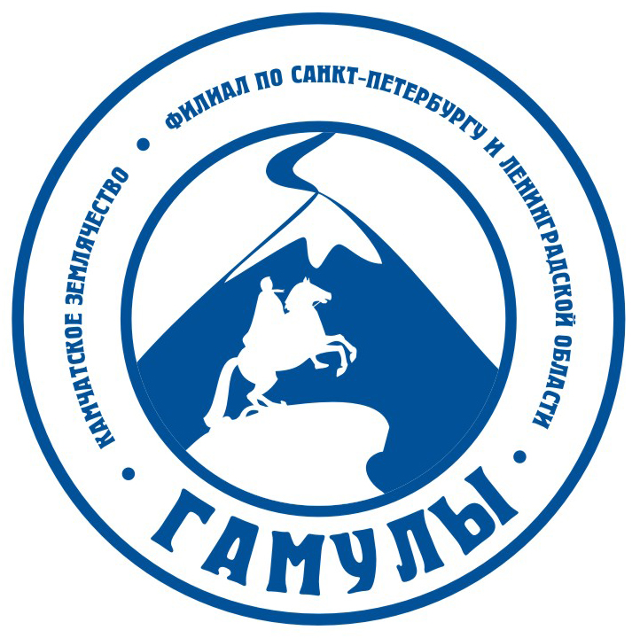
МЕЖРЕГИОНАЛЬНАЯ ОБЩЕСТВЕННАЯ ОРГАНИЗАЦИЯ «КАМЧАТСКОЕ ЗЕМЛЯЧЕСТВО «ГАМУЛЫ». ФИЛИАЛ
ПО САНКТ-ПЕТЕРБУРГУ И ЛЕНИНГРАДСКОЙ ОБЛАСТИ

Россия, 191123, Санкт- Петербург, улица Потёмкинская, 08 ноября 2017 г. 14.00 час дом № 2 большой конференц-зал Дом дружбы
Ленинградской области.

ПРОТОКОЛ № XXII

Пленарной встречи (собрания) членов филиала по Санкт-Петербургу и Ленинградской области межрегиональной общественной организации "Камчатское землячество "ГАМУЛЫ"

В зале вывешены Флаги и Гербы Российской Федерации, Санкт- Петербурга, Ленинградской области и Камчатского края Демонстрация видеофильмов « О Камчатке» Александра Безуглова. Собрание начинается прослушиванием Гимна Камчатского края. Камчатцы, живущие в Петербурге и Ленинградской области стоя прослушали гимн Камчатского края.

ПРИСУТСТВОВАЛИ:
Члены филиала 120 из 740 чел. (список прилагается).

ПРИГЛАШЕННЫЕ:
Скурлов Дмитрий Владимирович, начальник отдела межнациональных отношений ГКУ "Дом дружбы Ленинградской области", Васина Екатерина Владимировна – Директор представительства ЗАО ИФК «Солид» в г. Санкт-Петербурге, Драчан Ян Олегович, заместитель Директора представительства ЗАО ИФК «Солид» в г. Санкт-Петербурге. Жданов Евгений Владимирович – секретарь Политической партии «Молодая Россия» в Санкт-Петербурге.

СЛУШАЛИ:
Председатель правления филиала Финашин В.В. объявил спонсора проведения пленарной встречи - Директор ГКУ ЛО "Дом дружбы Ленинградской области" - Михайленко Владимир Викторович и предложил открыть собрание (встречу).

ВЫСТУПИЛИ:
Селезнева Т.Н., Телеш В.Ф.
Изменений и дополнений не поступило.

ГОЛОСОВАНИЕ:
Единогласно

ПОСТАНОВИЛИ:
Открыть и провести собрание (встречу), избрать:
Председателем собрания Финашина Вячеслава Васильевича, Шопотова Константина Антоновича, секретарем собрания Степанову Татьяну Викторовну.

СЛУШАЛИ:
Председатель правления филиала Финашин В.В. предложил повестку дня.

ВЫСТУПИЛИ:
Телеш В.Ф., Шопотов К.А.
Изменений, дополнений по повестке дня не поступило.

ПОСТАНОВИЛИ:
Утвердить повестку дня.

ГОЛОСОВАНИЕ:
Единогласно.

ПОВЕСТКА ДНЯ:
1. 100 лет Великой Октябрьской социалистической революции. Круглый стол « Наш Октябрь - вчера, сегодня, завтра».
2. Итоги очередной встречи членов межрегиональной общественной организации «Камчатского землячества «Гамулы» 30 октября 2017 года в Москве.
3. Услуги ЗАО «СОЛИД-ИНВЕСТ» для физических лиц.

1. 100 лет Великой Октябрьской социалистической революции. Круглый стол « Наш Октябрь - вчера, сегодня, завтра».

СЛУШАЛИ:
Круглый стол «Наш Октябрь», посвящённый 100-летию Великой Октябрьской социалистической революции. Доклад «Великая октябрьская социалистическая революция – вчера, сегодня, завтра» Председатель правления филиала по Санкт-Петербургу и Ленинградской области межрегиональной общественной организации «Камчатское землячество «Гамулы» Финашина В.В. изложил основные вехи, которые прошла страна за эти сто лет, что сделало нашу страну великой, интеллектуальной и образованной в мире. Заслуги в экономике, в науке, в освоении космоса, в воспитании нравственного человека - это показатель большой работы нескольких поколений, рожденных Октябрём (Доклад – прилагается).

ВЫСТУПИЛИ:
Афанасьева Л.Л., Басова О.Р., Машковцев М.Б., Смирнов Г.Е., Шопотов К.А.

Шопотов К.А. - Президент ордена Петра Великого общества «Память Балтики», начальник и руководитель водолазных работ подводно-археологической экспедиции, академик Академии военно-исторических наук, кандидат исторических наук, контр-адмирал обратил внимание на прошлые заслуги нашей армии и флота и как нынешнее поколение приумножает и сохраняет традиции отцов и дедов, отстоявших мир и свободу нашей страны и для других народов.

Машковцев М.Б. - Экс-губернатор Камчатской области поделился делами партии «Коммунисты России», которая продолжает многое из того, что было заложено предшественниками, внося поправки на современность. Жизнь не стоит на месте. Необходимо шагать в ногу со временем, с молодежью, привлекая её к насущным проблемам.

Выступающие Афанасьева Л.Л., Басова О.Р., Смирнов Г.Е. и другие поделились своими впечатлениями о жизни, учебе и быте, рассказали истории семей, которые после революции смогли подняться, дать детям образование, трудиться на благо своей страны.

С заключительным словом выступил Финашин В.В., подвел итоги обсуждения доклада и поблагодарил за активное участие в круглом столе.

ГОЛОСОВАНИЕ:
Единогласно.

РЕШИЛИ:
1. Доклад «100 лет Великой Октябрьской социалистической революции. Наш Октябрь - вчера, сегодня, завтра» принять к сведению.
2. Разместить информацию на сайте www.gambli.narod.ru

2. Итоги очередной встречи членов межрегиональной общественной организации «Камчатского землячества «Гамулы» 30 октября 2017 года в Москве.

СЛУШАЛИ:
Финашин В.В. проинформировал об итогах очередной встречи членов межрегиональной общественной организации «Камчатское землячество «Гамулы».

ВЫСТУПИЛИ:
Трифонова В.П.

Трифонова В.П. поделилась впечатлениями о поездке на нашу малую родину в Петропавловск – Камчатский. Ей задавали вопросы. Каждому хотелось спросить про свой район, где он жил. В городе большое строительство, облагораживают старые районы. Хорош центр, где проходят все городские мероприятия

ГОЛОСОВАНИЕ:
Единогласно.

ПОСТАНОВИЛИ:
1. Информацию Финашина В.В. принять к сведению.
2. Активизировать работу землячества: - по укреплению связей с малой Родиной – Камчаткой и филиалами землячеств в России.
3. Пропагандировать Камчатку, представлять петербуржцам и гостям информацию о работе и жизни, условиях проживания, привлекать на работу молодых специалистов, профессионалов для освоения Камчатского края

3. Услуги ЗАО «СОЛИД-ИНВЕСТ» для физических лиц.

Драчан Ян Олегович-заместитель директора представительства в Санкт-Петербурге рассказал об облигациях федерального займа (ОФЗ) Пригласили желающих для заключения договоров по вкладам и кредитам, приобретение облигаций.

ВЫСТУПИЛИ:
Финашин В.В.

ГОЛОСОВАНИЕ:
Единогласно.

РЕШИЛИ:
1.Принять информацию Драчан Я.О.- к сведению. По возможности воспользоваться рекомендацией представителя компании.

СЛУШАЛИ:
Финашин В.В. – председатель Правления вручил медали дети войны: Безрукова Галина Ивановна, Безруков Юрий Иванович, Иванову Дмитрию Федоровичу, Ивановой Раисы Петровны.

Концерт:
Выступление студентов института «Российского государственного гидрометеорологического университета» филиала ансамбля «Ейгунычвын» - «Школьные года» Камчатского края в г. Санкт-Петербурге. Художественный руководитель Верджинии Коваль.

От камчатского землячества "Гамулы" получили дипломы: семейный ансамбль "Анана", Болотаева О.Л, Болотаева Р.Н., Болотаев С. и председатель нашего землячества Финашин В.В.

Члены землячества собрали деньги для Болотаевой О.Л. родившей сына Валерия.

В заключении Финашин В.В. поблагодарил участников за участие во встрече, посвящённой 100-летию Великой Октябрьской социалистической революции. Земляки - камчатцы покидали Дом дружбы Ленинградской области с чувством глубокого удовлетворения и сопричастности с делами Камчатки, ставшей для многих из них малой Родиной.

Председатель собрания В.В. Финашин
Секретарь собрания Т.В. Степанова

